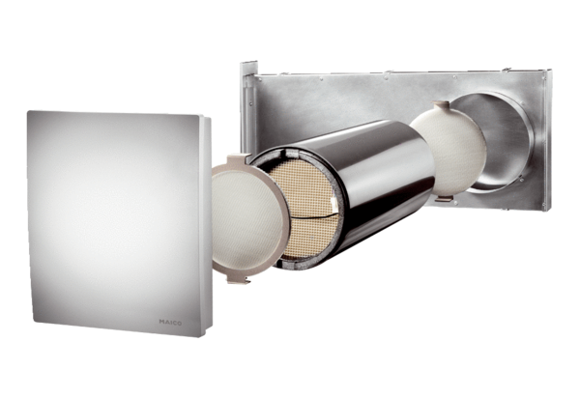Komplett szett PP 60 KLCsomagolási egység: 1 darabVálaszték: K
Termékszám: 0095.0203Gyártó: MAICO

